ФГБОУ ВО ЮГОРСКИЙ ГОСУДАРСТВЕННЫЙ УНИВЕРСИТЕТ
ИНЖЕНЕРНАЯ ШКОЛА ЦИФРОВЫХ ТЕХНОЛОГИЙ

ОТЧЕТ
по лабораторной работе № 4:
«PCA»
По дисциплине:
«Машинное обучение»

Выполнил: студент группы 1521б
Евдакимов Егор Александрович
Проверил: старший преподаватель
Шицелов Анатолий Вячеславович

г. Ханты-Мансийск, 2025 г.

Содержание

Описание работы 3
Ход работы 3
Заключение 6

Описание работы
Цель работы: реализовать метод главных компонент для сжатия данных с минимальными потерями информации.
Задачи:
- На основе вашего варианта создайте датасет
- Найдите коэффициент корреляции между всеми столбцами
- Реализуйте алгоритм PCA на основе сингулярного разложения матрицы (SVD)
- Найдите проекцию вашего датасета на 2-х мерную систему координат
- Найдите ошибку проекции датасета
- Найдите такое преобразование входных данных, при котором ошибка проекции данных будет минимальной

Для 2 варианта исходные параметры следующие:
- X₁ - равномерно распределена от 0 до 10
- X₂ - равномерно распределена от 0 до 10
- X₃=X₁+X₂+E где E - нормально распределенный шум со средним 0 и дисперсией 5
- X₄ - нормально распределена со средним 10 и дисперсией 9.
- X₅=2X₄+E где E - нормально распределенный шум со средним 1 и дисперсией 3
- X₆ - экспоненциально распределена с lambda = 0.5
- X₇=$\sqrt{X_{6}}$
- X₈ - бинарная переменная со значениями 0 или 1. Закон распределения равномерный.

Ход работы
Формулы, которые понадобятся для выполнения работы:
- Формулы для центрирования матрицы
$$X_{centered}=X-μ$$
$$μ= \frac{1}{n}\sum_{i=1}^{n}{X}$$
- Формула SVD
$$X_{centered}=USV^{T}$$
- Формула power метода
$$v_{k+1= \frac{Av_{k}}{\left\|Av_{k}\right\|}}$$
- Формула поиска собственных векторов и собственных значений матрицы
$$Av= λv$$
v - собственный вектор, λ-собственное значение
- Формула MSE
$$MSE=\frac{1}{n}\sum_{i=1}^{n}{{\left(Y_{i}-\hat{Y_{i}}\right)}^{2}}$$$Y$
$Y_{i}, \hat{Y_{i}}$— фактические и расчётные значения объясняемой переменной.
В ходе реализации лабораторной работы были импортированы следующие модули Python (Листинг 1):
Листинг 1 – Импорт модулей
import numpy as np
import matplotlib.pyplot as plt

Задаем значения на основании своего варианта (Листинг 2):
Листинг 2 – Генерация исходных данных
x1 = np.random.uniform(0,10,n)
x2 = np.random.uniform(0,10,n)
x3 = x1 + x2 + np.random.normal(0,5,n)
x4 = np.random.normal(10, 9, n)
x5 = 2 * x4 + np.random.normal(1,3,n)
x6 = np.random.exponential(0.5,n)
x7 = np.sqrt(x6)
x8 = (np.random.uniform(0,1,n) > 0.5).astype(int)

Реализуем power метод (Листинг 3):
Листинг 3 – Функция power метода
def power_method(A, num_iter=100):
_, n = A.shape
v = np.random.rand(n)
v /= np.linalg.norm(v)

for _ in range(num_iter):
u = A @ v
u_norm = np.linalg.norm(u)
if u_norm == 0:break
u /= u_norm
v = A.T @ u
v_norm = np.linalg.norm(v)
if v_norm == 0:break
v /= v_norm
sigma = u_norm
return u, sigma, v

Функция power_method реализует метод степеней и находит приближённое значение наибольшего сингулярного значения матрицы A, а также соответствующих ему левого и правого сингулярных векторов. Этот метод используется для поиска доминирующего сингулярного значения и пары сингулярных векторов.

Реализуем SVD (Листинг 4):
Листинг 4 – Функция SVD
def SVD(A, k, num_iter=100, tol=1e-10):
m, n = A.shape
U = np.zeros((m, k))
S = np.zeros(k)
Vt = np.zeros((k, n))
A_copy = A.copy()
for i in range(k):
u, s, v = power_metod(A_copy, num_iter)
if s < tol:break
S[i] = s
U[:, i] = u
Vt[i, :] = v
A_copy -= s * np.outer(u, v)
U = U[:, :i+1]
S = S[:i+1]
Vt = Vt[:i+1, :]
return U, S, Vt

Функция SVD реализует сингулярное разложение матрицы (Singular Value Decomposition), используя метод степеней вместе с дефляцией для последовательного нахождения доминирующих сингулярных значений и соответствующих им сингулярных векторов.

Реализуем power метод (Листинг 5):
Листинг 5 – Функция PCA_SVD
def PCA_SVD(X, n_components):
mean = np.mean(X, axis=0)
X_centered = X - mean
_, _, Vt = SVD(X_centered, k=n_components, num_iter=100, tol=1e-10)
components = Vt[:n_components]
X_pca = X_centered @ components.T
X_recovered = X_pca @ components + mean
mse = np.mean((X - X_recovered) ** 2)
return X_pca, X_recovered, mse

Функция PCA_SVD выполняет метод главных компонент (Principal Component Analysis) на основе сингулярного разложения. Она проецирует данные в пространство меньшей размерности, сохраняя наиболее значимые направления дисперсии (главные компоненты), а также позволяет восстановить исходные данные из сжатого представления, функция возвращает пространство меньшей размерности, восстановленное пространство из сжатого, метрику MSE.
Алгоритм выводит проекцию данных на 2D, начальное измерение, до какого было сжато и ошибку восстановления данных (Таблица 1, Рисунок 1)
Таблица 1 – Вывод работы метода

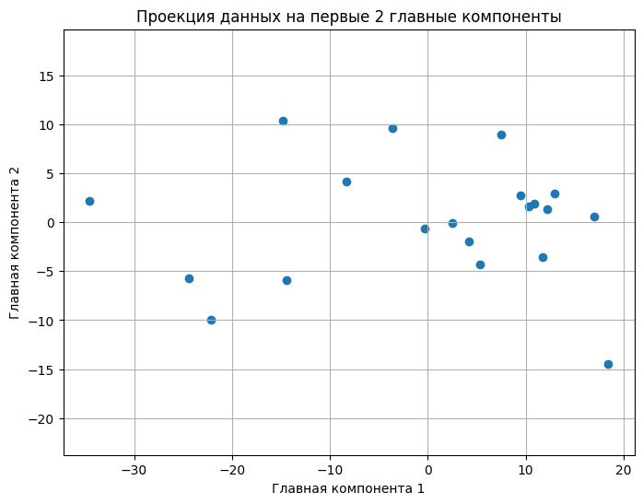
Рисунок 1 – проекция данных на 2D
Начальное измерение | Сжато до | MSE
8 | 7 | 0.000
8 | 6 | 0.018
8 | 5 | 0.043
8 | 4 | 0.261
8 | 3 | 0.640
8 | 2 | 1.539
8 | 1 | 6.165

Заключение
В ходе выполнения лабораторной работы был успешно реализован метод главных компонент (PCA) на основе сингулярного разложения матрицы (SVD).
Исходные данные были сгенерированы согласно заданным распределениям для переменных X₁–X₈, включая равномерное, нормальное, экспоненциальное и бинарное распределения. С помощью метода степеней были найдены доминирующие сингулярные значения и соответствующие им сингулярные векторы, на основе которых было выполнено SVD разложение. Это позволило выделить главные компоненты.
Для оценки качества сжатия и восстановления данных рассчитывалась среднеквадратичная ошибка (MSE), характеризующая отклонение восстановленных данных от исходных. Также был построен график проекции данных на первые две главные компоненты, который наглядно отразил структуру данных в новом координатном пространстве.
Таким образом, в работе был реализован эффективный алгоритм снижения размерности методом PCA через SVD, позволяющий минимизировать потери информации при сжатии данных. Полученные результаты подтверждают работоспособность и корректность реализованного подхода.

